**Número de equipo:** 2

**Biblia de Mundo “El Despertar de los Primigenios”**

Contenido

2 Mythos 1

3 Ethos 2

4 Topos 2

5 Mapas 2

6 Líneas de tiempo 2

7 Genealogías 3

8 Naturaleza 3

9 Tecnología 3

10 Lenguaje 4

11 Mitología 4

12 Filosofía 4

13 Material adicional 5

# Mythos

Hace 4.000 millones de años, el planeta Tierra estaba recubierto por el caldo primitivo, un líquido rico en elementos orgánicos. Debido a la radiación ultravioleta proveniente del Sol y a la energía eléctrica provocada por las tormentas, los primeros compuestos orgánicos lograron ser formados. *LUCA* (Last Universal Common Ancestor) fue el primer ser vivo en habitar aquel caldo. A la par que realizaba su primera división celular, el trozo de un asteroide aterrizaba bruscamente en el caldo; este traía consigo un virus, que infectaría a la primera copia de *LUCA*. El ADN de *FoCl* (Father of Conscious Life), como sería conocido científicamente, fue modificado por el invasor extraterrestre y ocasionó que la evolución de los seres vivos tomara dos caminos distintos.

Mientras que las nuevas copias de *LUCA* evolucionaron hasta formar los dominios *Bacteria*, *Archea* y *Eukaryota*, los hijos de *FoCl* serían los antecesores del dominio *Conscientia*. Este último se caracteriza por poseer tanto seres unicelulares como pluricelulares; estos últimos, con una capacidad avanzada en sus funciones motoras y nerviosas. A lo largo de la historia, los seres conscientes han sufrido extinciones masivas, por lo que su evolución ha sido complicada. Hace 40 mil años, un grupo de seres conscientes y eucariotas realizaron una simbiosis, dando inicio al dominio *Eukascientia*. Este orden biológico está compuesto por homínidos bípedos, que dominan el uso de las herramientas y viven en sociedad. Actualmente conforman la única especie pluricelular consciente en la Tierra.

Los humanos, denominados a sí mismos de esta manera, son seres belicosos. Son incontables las ocasiones en las que la violencia y la guerra han azotado despiadadamente a esta especie. Se podría decir que su avanzado desarrollo tecnológico se debe en gran medida a los intereses políticos en las guerras. En el año 2001 d. C. (Después de Cristo), un atentado terrorista ocurre en Estados Unidos, lo que desencadenaría una reacción militar de la OTAN (Organización del Tratado del Atlántico Norte).

En respuesta al ataque, el gobierno estadounidense planeaba atacar Afganistán. Sin embargo, se formaron grupos de investigación científica conformado por los miembros de la OTAN con el fin de desarrollar un arma biológica y evitar enfrentamientos directos con los talibanes.

En diciembre de 2001, un grupo de científicos británicos encontró una copia preservada del virus I-12 en la Antártida, que luego fue enviada al laboratorio de *BiotechnicaNow* en Constanza (Alemania). Allí, se logró encontrar las propiedades de modificación genética ofrecidas por el virus. Aquel hallazgo inició el proyecto *Eastern Silence* (silencio del Oriente), liderado por el Dr. Efrain Müller, donde el ADN de una bacteria *Staphylococcus aureus* fue alterado y comenzó una evolución forzada del ser unicelular.

Sin embargo, la alteración genética no pudo ser parada por los investigadores, y en menos de media hora la bacteria infectada había logrado duplicarse cientos de miles de veces. Como consecuencia, el laboratorio fue detonado por una bomba que contenía en su interior, pero las copias de las bacterias lograron apropiarse del cuerpo de una científica.

Dicha científica comenzó a experimentar una pérdida progresiva de sus capacidades motoras, hasta el punto de que la infección de las bacterias alcanzó su cerebro. Debido a que todos los envueltos en el proyecto estaban siendo monitoreados, las autoridades alemanas informaron del caso para deshacerse del cuerpo de la científica. Al final, se decidió transportarlo en un avión privado hacia Sudáfrica, para así realizar las investigaciones pertinentes y evitar una epidemia en Europa. No obstante, aquel avión presentó fallas a medio vuelo, chocando en suelo keniata.

# Ethos

A pesar de que las bacterias posean consciencia, el hecho de ser unicelulares facilita que el virus I-12 las controle fácilmente. Todo lo que realizan los seres pertenecientes al reino *Bascientia* es en pro de volver al Caldo Primitivo. Con respecto a la pseudo-sociedad bacteriana, se podría decir que está dividida en clases sociales, donde las bacterias se clasifican según sus capacidades biológicas. Un claro ejemplo de esto es cómo las bacterias fotoautótrofas controlan seres del reino vegetal, gracias a que sus capacidades permiten una simbiosis con las plantas.

Los científicos humanos no han encontrado una bacteria consciente capaz de utilizar la habilidad otorgada por el virus de forma autónoma.

# Topos

La historia principal se desarrolla a inicios del siglo XXI, en el planeta Tierra. El continente más importante para la historia será el africano. El lugar de la infección comienza en el África subsahariana, por lo que los bosques tropicales y la sabana son los principales biomas donde hay presencia de bacterias conscientes.

También existen otras ubicaciones importantes, tales como los laboratorios establecidos por la ONU, ubicados en lugares remotos del planeta (desierto de Atacama, Siberia Oriental, desierto de Mojave, etc.).

# Mapas

Se aprecian con mejor calidad en el Artbook

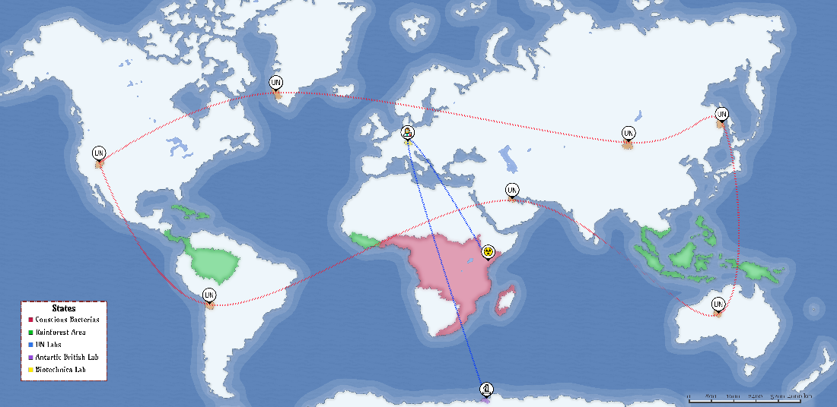

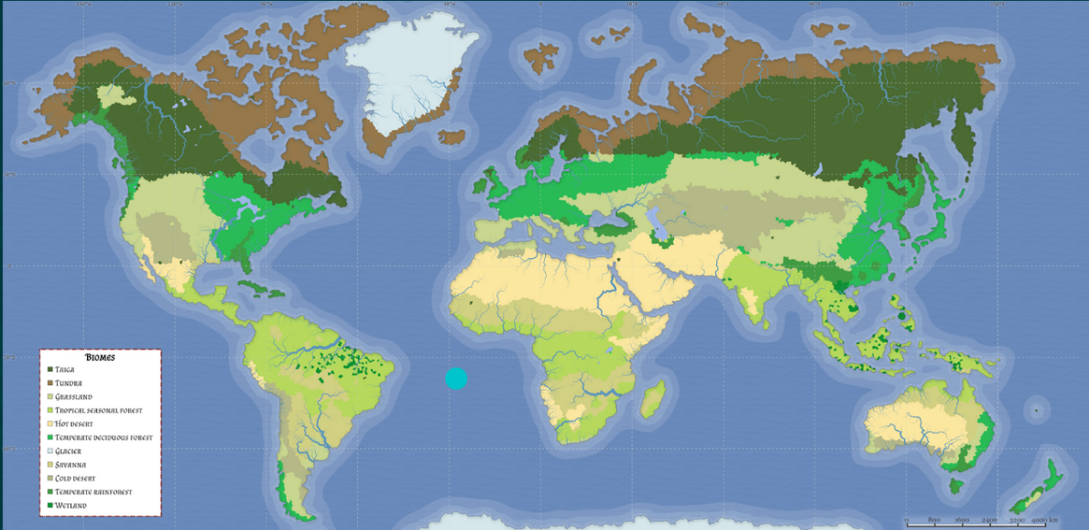

# Líneas de tiempo

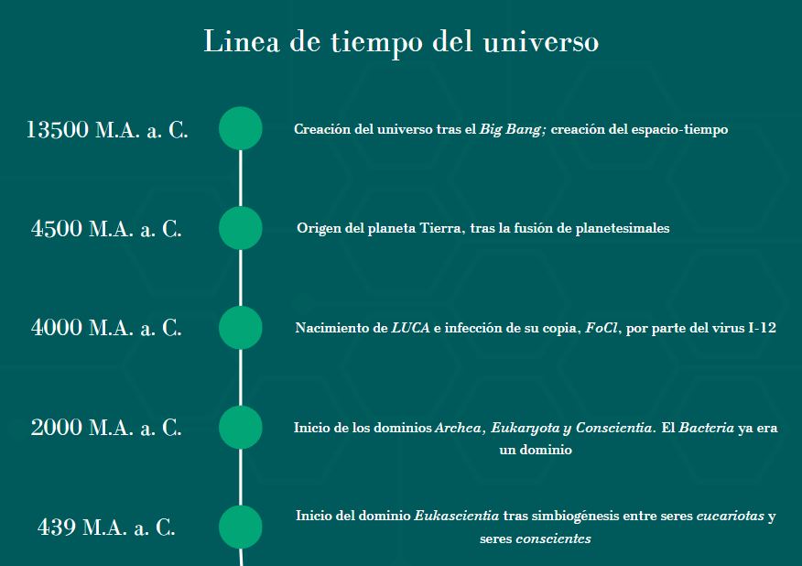

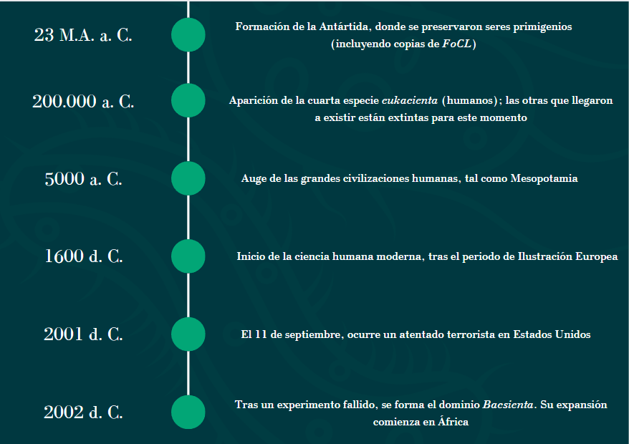

# Genealogías

Este árbol evolutivo muestra el inicio de la vida, hasta los dominios actuales. Cabe resaltar que Alfa-*LUCA* representa todas aquellas copias de *LUCA* que no fueron infectadas por el virus I-12. Además, los seres humanos hacen parte del dominio *Eukascientia*.

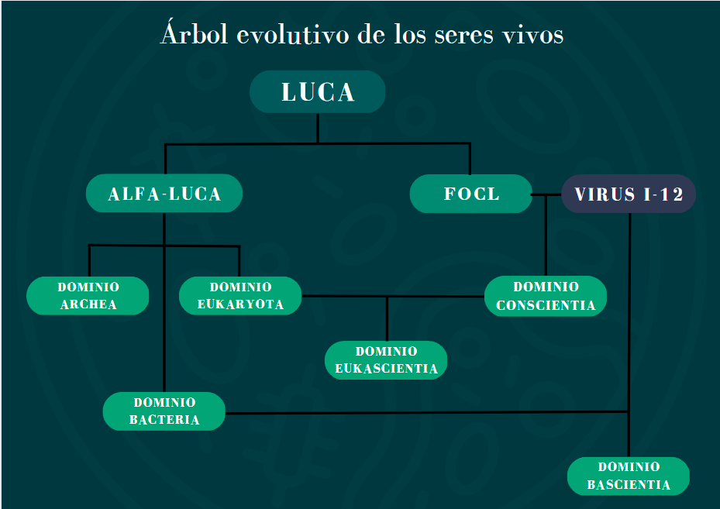

# Naturaleza

En este universo, las reglas naturales se comportan igual que el mundo primario. Sin embargo, el árbol evolutivo de los seres vivos cambia respecto al real, especialmente porque los seres humanos dejan de hacer parte del dominio *Eukaryota,* y existe un nuevo dominio formado por la simbiosis entre *FoCL* y virus I-12 (C*onscientia*).

Asimismo, la fauna y la flora cambian radicalmente por la intervención bacteriana. Combinaciones, que en cierto modo resultan dantescas, son formadas por estos seres conscientes para facilitar su propagación a través del mundo. En el caso de los animales, estas alteraciones genéticas sirven como método para combatir a los humanos y resistir las municiones de armas de fuego. Por el lado del reino *Vegetal*, las bacterias utilizan animales (como abejas o pájaros), para combinar semillas y formar plantas aptas para la propagación. Algo similar ocurre con los hongos, mediante las esporas que producen y la recolección por parte de animales.

# Tecnología

Las bacterias conscientes han desarrollado maneras diferentes de acelerar su expansión a través del planeta Tierra, que se podrían considerar como tecnología.

En primer lugar, tenemos las combinaciones genéticas que realizan en seres pluricelulares, especialmente aquellos pertenecientes al reino animal. El proceso consiste en diferentes pasos: primero, un grupo de bacterias toma control de un animal, multiplicándose dentro de él hasta reemplazar completamente las células de su cuerpo por bacterias. Segundo, el animal infectado y todas sus acciones sus controladas por las bacterias presentes en el sistema nervioso central.

El ser pluricelular es dirigido hacía un *cruce*, donde otras bacterias han reunido los cuerpos de animales para su consumo*. Tercero y último, el animal controlado consume los restos de alguno de los cadáveres, lo cual modifica su información genética y le otorga las capacidades de su alimento. Para ejemplificar, un gorila infectado que consuma un leopardo en descomposición adquirirá garras y una mordedura aún más poderosa.

Se podría decir que estas combinaciones son completamente aleatorias y simplemente obedecen a la necesidad de las bacterias de crear un ser más eficaz para su propagación (prueba y error). Asimismo, las combinaciones están limitadas a dos; no se ha logrado divisar ningún ser vivo con más de 3 combinaciones a más de 20 metros de un *cementerio*, principalmente por la falla cerebral que trae consigo la alteración genética.

En segundo lugar, existen las modificaciones genéticas que realizan las bacterias conscientes al ser humano. Este último también posee al virus I-12 en su cuerpo, por lo que su infección resulta complicada para las bacterias. Por ello, cuando un grupo de bacterias infecta un cuerpo humano, no tiene control absoluto de este al instante. Se requiere de un proceso de infección progresivo, en el cual el huésped va perdiendo sus capacidades cognitivas y motrices.

*Los animales con mutaciones genéticas, cuándo cumplen su ciclo de vida, son llevados a un *cementerio.* Allí, hongos infectados descompondrán los cuerpos y les otorgarán energía a las plantas con presencia de bacterias conscientes.

# Lenguaje

Para comunicarse, las bacterias conscientes han establecido un lenguaje basado en símbolos. Este no posee la estructura sintáctica tradicional, sino que simplemente representa ideas básicas a través de la simbología (tal como los sinogramas) trazada en los ambientes.

Los símbolos se logran apreciar gracias a insectos bioluminiscentes infectados, que forman dichas formas para informar a las demás bacterias conscientes. También se representan mediante sangre u otros líquidos utilizados como tinta en superficies duras. Dicha de tarea de escribir los símbolos es realizada principalmente por primates infectados.

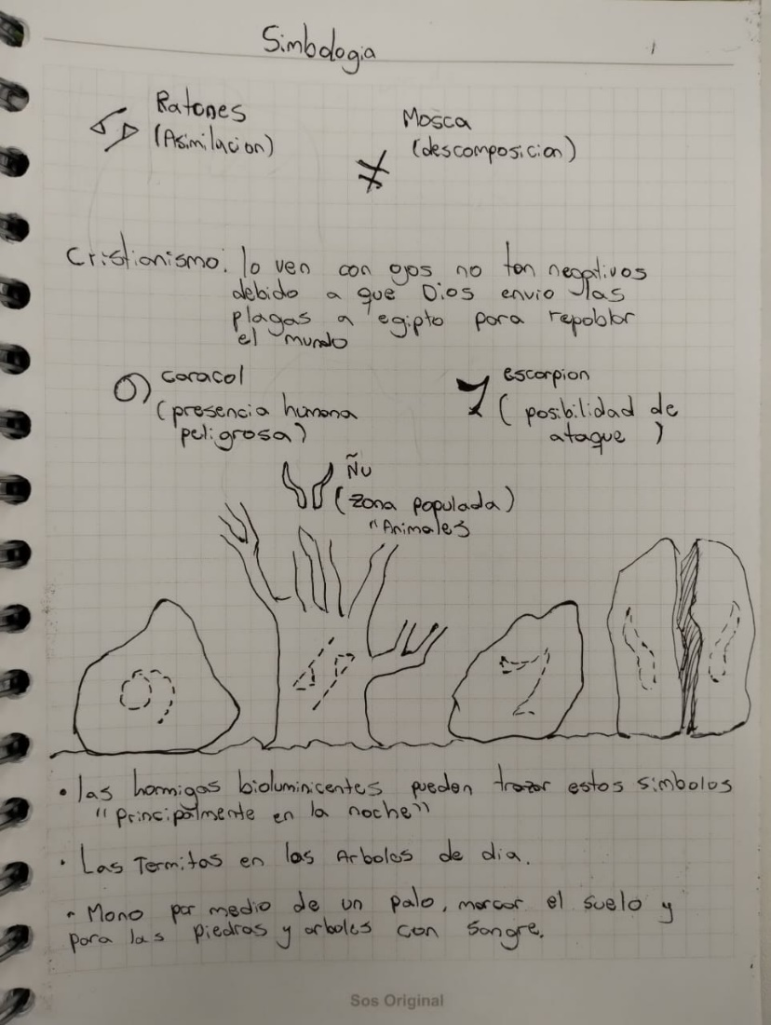

# Mitología

“En un inicio, el árbol de la vida cargaba con dos frutos. Mientras que uno logró conservar su lugar, el otro cayó al suelo y fue carcomido por un gusano. El fruto en pie se hizo uno con el árbol; de sus ramas se fueron formando la mayoría de los seres vivos, incluyendo los animales, las plantas y las bacterias.

Por otro lado, del fruto mortecino se formaron otra clase de seres, dotados de consciencia por el gusano enviado por Dios-Universo. Sus ramas dieron origen a aquellos que estaban destinados a dominar la Tierra. Sin embargo, el descuido humano de la creación trajo consigo una plaga enviada por el Todopoderoso.

Dichosos aquellos que la acepten como parte del Plan Divino y se opongan a los gobiernos opresores”.

* Parte de un discurso dado por Jeremiah Martin, fundador de la *Comunidad por el Renacimiento de la Vida*, en una cadena televisiva de Kenia.

Se podría considerar que las bacterias conscientes tienen como dios al virus I-12, el cual las domina completamente y utiliza cada una de sus copias para un fin común, el de llevar la Tierra al Caldo Primitivo. Con base a lo anterior, el virus tiene fines apocalípticos y busca recrear nuevamente el inicio de la vida, pero donde solo existan seres bajo su dominio.

A lo largo del mundo, especialmente en África, ha nacido un nuevo culto que busca promulgar “*La palabra del Omnipotente\**”, aquella deidad encargada del universo que ha enviado L*a* *Primera Plaga* a los Seres Humanos*.* Sus adeptos a lo largo del mundo han creado nuevos “subcultos”, e incluso han realizados ataques terroristas en ciudades y bases militares. Con respecto a las religiones monoteístas tradicionales (cristianismo, islam y judaísmo), sus feligreses perciben la infección del virus I-12 como un castigo divino, y el inicio del apocalipsis en sus respectivas religiones.

*\*Omnipotente y Dios-Universo* son sinónimos para la deidad de *la* *Comunidad por el Renacimiento de la Vida*

# Filosofía

De acuerdo con diversos estudios realizados por científicos de la Comisión de Ciencias de la ONU, las bacterias conscientes han mostrado que su filosofía se basa en el conocimiento del mundo vivo a través de su utilización y descomposición. Gracias a la constante *experimentación* que realizan con sus huéspedes pluricelulares, han adquirido formas eficaces de propagarse y comunicarse con sus semejantes. Asimismo, las bacterias perciben su existencia como una manera de cumplir los designios que el virus les ordena.

Por otro lado, la invasión bacteriana es vista por los humanos como la forma en que la naturaleza busca recuperar su equilibrio nuevamente, tras los daños desproporcionados e irreversibles que la han afectado. Después de que el último ser pluricelular sea asimilado, la Tierra volverá a su estado primigenio e iniciará una reconstrucción de la vida, liderada por el virus I-12. Este último es percibido como la representación de Dios en su magna creación, gracias al don de la consciencia que otorga.

Culturalmente, el virus es visto como una entidad colectivista, que busca unificar a todos los seres vivos en uno solo. Dichas formas de pensamiento son asociadas comúnmente al hemisferio oriental, por lo que los gobiernos estadounidenses y europeos sospechan que el organismo fue desarrollado en un laboratorio chino. Sin embargo, estas acusaciones carecen de fundamento y son una simple excusa para detener el crecimiento económico que ha presentado China, principalmente por los fondos que está recibiendo para la investigación científica.

# Material adicional

[En desarrollo e ideación]